XII Simposio Internacional de Estructuras y Geotecnia 2019
II Coloquio de Análisis y Diseño de Obras Hidráulicas

Título: Empleo de amortiguadores de masa sintonizada en la atenuación de vibraciones estructurales.
Title: Use of tuned mass dampers in the attenuation of structural vibrations.
Herismay Padrón Hernández¹ Ernesto Chagoyén Méndez²
1-Herismay Padrón Hernández. Empresa de proyectos y Arquitectura de Villa Clara (EMPROY VC). +5354858229, Cuba, hpadronh@aei-ucmbybat.co.cu.
2-Ernesto Chagoyén Méndez. Universidad Central “Marta Abreu” de las Villas (UCLV). +5352764676, Cuba, chagoyen@uclv.edu.cu.

Resumen:
Este artículo trata el tema del control de vibraciones en estructuras, mediante el uso de amortiguadores de masa sintonizada (TMD, por sus siglas en inglés), para ello, se realiza una revisión de las más importantes publicaciones sobre los sistemas de aislamiento, el control de vibraciones y aspectos que caracterizan a estos dispositivos. Con la investigación se establecieron las bases para obtener los parámetros de diseño y los modelos dinámicos que se ajustan a un problema estructural real, para de esta forma ofrecer soluciones que contribuyan a la atenuación de vibraciones en el Puente FC Línea Central km 560 a través de un amortiguador de masa sintonizada modelado en el software SAP 2000.
Abstract:
This article deals with the subject of the control of vibrations in structures, through the use of tuned mass dampers (TMD, for its acronym in English), for this, a review of the most important publications on the insulation systems, the control of vibrations and aspects that characterize these devices, is made. With the research the bases were established to obtain the design parameters and the dynamic models that fit a real structural problem, for this form, offer solutions that contribute to the attenuation of vibrations in the FC Line Central Station bridge 560 using a tuned mass damper modeled in SAP 2000 software.
Palabras claves: Amortiguadores de masa sintonizada; control de vibraciones; SAP 2000.
Key words: Tuned mass dampers; vibration control; SAP 2000

Introducción
En los años recientes ha crecido considerablemente el interés de constructores, ingenieros e investigadores en general, en el tema del control de vibraciones, una tendencia que ha sido inducida, principalmente, por el aumento del número de obras constructivas que cuentan con estos dispositivos, utilizados frecuentemente como una viable solución para atenuar el efecto dañino de las vibraciones estructurales.
En el diseño de estructuras, en principio se consideran los efectos gravitatorios y las cargas adicionales debidas a las sobrecargas según el uso del edificio. Cuando la estructura demanda una protección adicional para fuerzas ambientales como el viento, mareas y sismos u otros tipos de cargas dinámicas tales como vehículos o cargas peatonales, la solución para la tipología estructural empleada se puede encontrar en los sistemas de aislamiento y control de vibraciones.
Hace algunos años estos sistemas de aislamiento y control de vibraciones no se colocaban tan frecuentemente, en forma más generalizada por una razón económica. A medida que se comenzaron a utilizar y han sido mundialmente aceptados, el costo de estos sistemas ha ido disminuyendo progresivamente y la relación costo-beneficio es cada vez mayor. Generalmente el costo de estos sistemas no supera el 1% del costo total de la obra(Montanaro, 2001).
Los sistemas de reducción de vibraciones se pueden dividir en dos grandes grupos:
1-Sistemas de aislamiento
2-Sistemas de control de vibraciones
El campo de aplicación de los sistemas de aislamiento se restringe al aislamiento sísmico y los sistemas de control de vibraciones se aplican principalmente para controlar las oscilaciones producidas por el viento u otras cargas dinámicas, la disipación de energía en este caso se produce bajo deformación cíclica y su efecto de reducción de respuesta es significativo en casos donde existe una acumulación energética durante varios ciclos de vibración.
En las Figuras 1.1 y 1.2 se muestran los subgrupos de cada clasificación respectivamente, es importante aclarar que la clasificación varía de una bibliografía a otra, por ejemplo, en algunas de ellas se utiliza el término “híbrido”, para indicar que el mecanismo es una mezcla de dos o más dispositivos. (Montanaro, 2001).
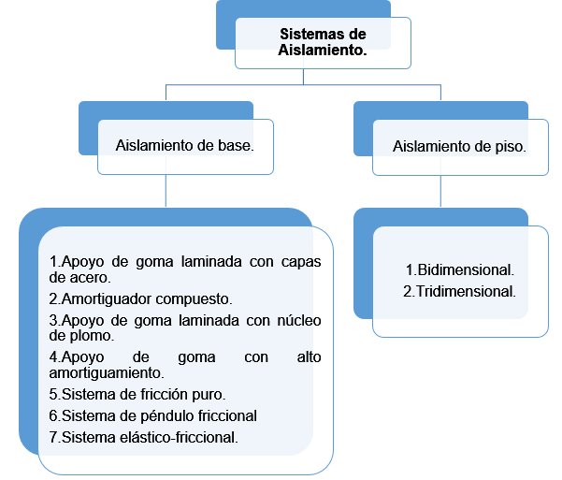
Fig.1.1.Clasificación de los sistemas de aislamiento.

Dentro de los sistemas de control de vibraciones se encuentran, los sistemas activos y pasivos, es en esta última denominación que entran los mecanismos de masa, subgrupo al que pertenecen los amortiguadores de masa sintonizada (TMD, por sus siglas en inglés), objeto de estudio principal de este artículo.
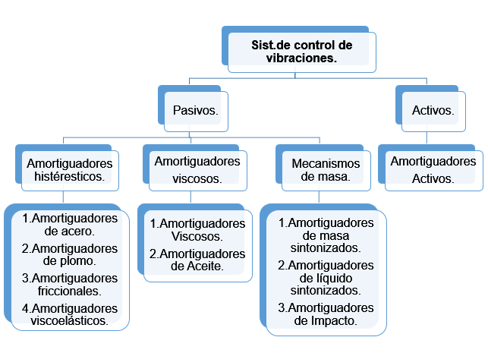
Fig. 1.2. Sistemas de control de vibraciones.

1.1 Amortiguadores de masa sintonizada. Definición y Características.
Un amortiguador de masa sintonizada (TMD) es un dispositivo que consiste en una masa, un resorte y un amortiguador que se adjunta a una estructura con el fin de reducir la respuesta dinámica de la estructura. La frecuencia del amortiguador está ajustada a una frecuencia estructural particular, de modo que cuando esa frecuencia se excita, el regulador resonará fuera de fase con el movimiento estructural. La energía se disipa por la fuerza de inercia del amortiguador que actúa sobre la estructura. El concepto TMD fue aplicado por primera vez por Frahm en 1909 (Frahm, 1909) para reducir el movimiento de balanceo de los barcos y las vibraciones del casco del barco. Una teoría para el TMD fue presentada más tarde en el documento por Ormondroyd y Den Hartog (1928), seguido de una discusión detallada de los parámetros de ajuste y amortiguación óptimos en el libro de Hartog sobre vibraciones mecánicas (1940). La teoría inicial era aplicable para un sistema SDOF (sistema de un solo grado de libertad) no amortiguado sometido a una excitación de fuerza sinusoidal. Extensiones de la teoría para los sistemas SDOF (un solo grado de libertad) amortiguados han sido investigadas por numerosos investigadores. Contribuciones significativas fueron hechas por Randall et al. (1981), Warburton (1981, 1982), Warburton y Ayorinde (1980), y Tsai y Lin (1993).(Connor, 2002)

1.2 Precedentes, Surgimiento y Evolución.
Posterior a la revolución industrial el nivel de vida de las masas y la gente común experimentó un crecimiento sostenido (Lucas, 2002), generando la necesidad paulatina de mejorar el rendimiento y desempeño de los elementos asociados al confort de las personas y al crecimiento económico, siendo este último impulsor del desarrollo de múltiples patentes en diferentes sistemas. En particular, en 1909 H. Frahm (Frahm, 1909) patentó un dispositivo de amortiguamiento de vibraciones consistente en acoplar una masa a una embarcación a través de un elemento de rigidez característica, con el fin de disminuir el movimiento de balanceo. Pese a que esta filosofía fue propuesta inicialmente para un problema particular, la misma patente expone la posibilidad de implementar este dispositivo en otros sistemas tales como edificios.
Fig.1.3. Patente de H. Fram.(Garrido Kogan, 2016)
En 1928 Ormondroyd y Den Hartog (Ormondroyd and Den Hartog, 1928) desarrollan matemáticamente el análisis dinámico del sistema antes descrito para una aceleración basal monofrecuencial. Luego, los esfuerzos fueron puestos en encontrar los parámetros óptimos del dispositivo, es decir, aquellos que minimizan la respuesta máxima de la estructura principal.
En 1940 Den Hartog (Den Hartog, 1940) es el primero en encontrar una solución para los parámetros óptimos de sintonización (razón entre las frecuencias del dispositivo y la estructura principal) bajo el supuesto de un sistema principal no amortiguado. Posteriormente, en 1946 J. Brock (Brock, 1946) usando los supuestos y notación de Den Hartog determinó los parámetros de amortiguamiento óptimos para el dispositivo. En 1963 Crandall y Mark (Mark and Crandall, 1963) analizaron la respuesta de una estructura sometida a perturbaciones basales del tipo ruido blanco, basados en la teoría de vibraciones aleatorias, esto permite ampliar el análisis a diferentes tipos de acciones que se efectúan sobre la estructura principal.
Obtenidos los parámetros óptimos para un sistema de dos grados de libertad (uno representa a la estructura principal y el otro al TMD) el desafío consistía en abarcar cualquier tipo de carga y representar con la menor pérdida de información la estructura real. De forma simultánea a la investigación del TMD, se estaban desarrollando construcciones verticales cada vez más altas debido a la creación del elevador en 1850, alcanzando diseños de edificios de 10 plantas en 1885(Home Insurance Building en Chicago) y posteriormente 30 plantas en 1899(Park Row Building en New York) , por lo que los esfuerzos se concentraron en proveer soluciones a este nuevo tipo de edificación afectadas principalmente por cargas inducidas por viento y sismo, eventos naturales que producían vibraciones no deseadas dentro de la estructura.
Se desarrollan múltiples trabajos con el fin de corroborar la eficacia de los TMD, para modelos de varios grados de libertad con excitaciones aleatorias (Wiesner, 1979), (Wirsching and Campbell, 1974) obteniendo buenos resultados para modelos que representan cargas de viento (McNamara, 1977), con reducciones del 40% en los desplazamientos.
A finales de los años 80, siguiendo la línea conceptual de los TMD, surgen dos ideas que permiten mejorar la propuesta: por una parte, se busca aprovechar la masa muerta del TMD al reemplazarla por agua, lo que permite algunos usos alternativos como protección del edificio frente a incendios o abastecimiento de agua potable, esto aumenta el beneficio del sistema y genera resultados similares si es adecuadamente sintonizado.
El desempeño de una estructura de un grado de libertad con un amortiguador líquido sintonizado sujeto a excitación sinusoidal fue investigado por Sun en (Sun., 1991), en conjunto con la aplicación de vibraciones inducidas por el viento de (Ohyama, Wakahara and Fujii, 1989). Como resultado de los estudios antes mencionados, los amortiguadores líquidos sintonizados han encontrado aplicaciones prácticas en el área de control estructural de vibraciones inducidas por viento. En Vancouver, Canadá, One Wall Centre, fue el primer edificio en el que se instaló un ALS con ese uso en 2001.
Pese a que se efectuaron mejoras en la determinación de los parámetros óptimos, los problemas de sintonización siempre van a estar presentes debido a la precisión con la que se miden las propiedades de los elementos y la degradación de estos, por esta razón surgió la alternativa de diseñar sistemas de monitoreo estructural que permitieran trabajar en conjunto con los TMD y, de esta forma, diseñar TMD que varíen sus propiedades dinámicas a través de diseños de rigidez variable (semi-activos o Amortiguador de Masa Híbrido) o controlar el movimiento de estos por medio de actuadores (activos).
Las investigaciones sobre control de vibraciones y dispositivos de aislamiento basal, control pasivo y activo, han aumentado considerablemente en el mundo en los últimos años. Se han desarrollado diversos trabajos investigativos en varios países, sobre la aplicación de estos dispositivos en estructuras a nivel mundial, donde países como Estados Unidos, Reino Unido y Alemania, cuentan con compañías que son líderes mundiales en la producción e implementación de estas tecnologías, ejemplos de estas corporaciones son las siguientes:
1.GERB Schwingungsisolierungen, radicada en Alemania.
2.Total Vibration Solutions, ubicada en Reino Unido.
3.Deicon, que tiene su sede en Estados Unidos.
4.Getzner Werkstoffe GmbH, emplazada en Austria.
5.ESM Energie, situada en Alemania.

1.3 Amortiguadores de masa sintonizada. Ventajas y Desventajas.
El sistema TMD puede reducir efectivamente las respuestas dinámicas estructurales, y el dispositivo es de construcción simple y fácil de fabricar. El sistema tiene poco efecto sobre la función de la estructura principal y se usa ampliamente para reducir las respuestas estructurales inducidas por terremotos o vientos. Sin embargo, el efecto de control de vibración del sistema TMD se ve afectado principalmente por la frecuencia fundamental y los modos de la estructura. Cuando la excitación es de banda estrecha o la vibración está controlada por el modo fundamental, el efecto de amortiguación es excelente; de lo contrario, el efecto de amortiguación es peor. Es decir, el sistema TMD puede suprimir las respuestas dinámicas de la estructura principal en un rango estrecho de la frecuencia de excitación. Otro de los dispositivos de disipación pasiva que de alguna forma presentan una masa sintonizada, son los TLD (Tuned Liquid Dampers), el sistema TLD utiliza agua u otros líquidos como masa en movimiento y se han utilizado ampliamente para mitigar las vibraciones. El principio básico de TLD para disipar la energía de la estructura principal es el mismo que el TMD. El TLD puede usar tanques de la estructura en sí y no necesita ningún dispositivo especial. El TLD gana atención generalizada debido a su conveniente aplicación y economía. El TLD también tiene la ventaja de una pequeña amortiguación y el nivel puede restaurarse después de la vibración. Los amortiguadores pasivos sintonizados son fáciles de instalar y mantener. Estos amortiguadores pueden usarse no solo en nuevas estructuras, sino también en estructuras existentes para mejorar el rendimiento.
Aunque el sistema de control pasivo tiene los méritos de una construcción simple, de bajo costo, fácil de mantener, que no requiere energía externa, por lo general no puede cumplir con los requisitos de absorción precisa de impactos. El control inteligente generalmente está diseñado para mitigar las respuestas de vibración con precisión. Un sistema de amortiguador de masa activo (AMD) evoluciona desde un amortiguador de masa sintonizado pasivo y proporciona fuerzas de control entre la masa inercial y la estructura para ajustar la distribución de energía entre la estructura principal y la masa inercial. El AMD consta de cuatro componentes: masa inercial, elemento de rigidez, elemento de amortiguación y el actuador. Cuando el AMD comienza a trabajar bajo cargas dinámicas, los sensores dispuestos en la estructura detectan el estado de las respuestas estructurales y las traducen al sistema de control; el sistema de control calculará las fuerzas de control requeridas y enviará una señal de control a los actuadores; las fuerzas de control se aplicarán a la estructura mediante actuadores a través de una masa adicional. Un actuador de AMD generalmente adopta el sistema servoactuador electrohidráulico o el sistema servo motor y es la parte importante del sistema de AMD para proporcionar un control activo, lo cual es indispensable para consumir una gran cantidad de energía externa. Los sistemas AMD tienen un excelente efecto de mitigación en aplicaciones de resistencia al terremoto o al viento. Pero el sistema es sensible a la rigidez de la estructura y el costo es alto. Este sistema de control puede superar el problema de retraso en el arranque de los amortiguadores de masa pasivos y mejorar su efectividad y estabilidad (Xu, 2017).
En fin, los TMD presentan varias ventajas sobre otros dispositivos de disipación de energía (GERB, 2007):
•Tienen poco efecto sobre la estructura principal, a diferencia de los sistemas de aislamiento.
•No requieren fuente de energía, al contrario de los sistemas activos de amortiguamiento.
•Diseño simple, construcción robusta y fácil mantenimiento.
•Altamente efectivo, proporcionando la máxima reducción de las amplitudes de vibración.
•Se pueden sintonizar en el sitio.
•Precio bajo.
•Pueden implementarse tanto en estructuras nuevas, como en obras existentes que presenten daños provocados por vibraciones.

1.4 Aplicaciones en estructuras a nivel mundial.
Los TMD son de gran utilidad en el mundo actual y existen ejemplos de sus aplicaciones en varias obras ingenieriles, dígase edificios y puentes, en diversos países, ejemplos de estas estructuras, se mencionan a continuación:
- Taipéi 101.
Aunque en sus planos originales era un edificio de 88 pisos, con unos 400 metros altura, el diseño del Taipéi fue modificado para que pudiera ostentar su título de más grande del mundo, y se incrementó a 101 pisos alcanzando los 508 metros de altura. Cuenta con un disipador de masa tipo péndulo (Fig. 1.4) para controlar las vibraciones producidas por el viento, ubicado entre los niveles 87 y 92.
Fig. 1.4 TMD en Taipei 101.(Hajji, 2016).
El dispositivo, diseñado por Motioneering en Canadá, consiste en una gran esfera de 5.5 metros de diámetro y 660 toneladas, formada por 41 placas de acero circulares de diferentes diámetros (de 125 milímetros de espesor) soldadas entre sí, sostenida por cuatro grupos de cables a la estructura, creando de esta manera un péndulo equivalente al 0.26% de la masa del edificio. Modificando la longitud libre de los cables es posible ajustar el período de vibrar del sistema para que coincida con el de la torre.
- Puente de Forchheim (Alemania).
Se trata de una pasarela construida en 2002 para peatones y ciclistas con una longitud de 117.5 m, 4.25 m de ancho y un peso de 120 Tm. Para resolver el problema de vibraciones en este puente se disponen dos TMD. Podemos ver la localización de los amortiguadores en la Fig.1.4.(Hajji, 2016)

Fig. 1.4.MTMD en Puente de Forchheim ,Alemania(Hajji, 2016).

- Puente Port Tawe, Swansea (Reino Unido)
Se trata de un puente de tipología atirantada, con un mástil de 42 m de alto que soporta mediante cables un tablero curvo de 137 m de largo, como podemos ver en la figura 1.5.
Fig. 1.5. Puente Port Tawe en Swansea, Reino Unido.
Para disminuir las vibraciones se decidió disponer cuatro TMD horizontales idénticos, con masa de 1900 kg (Fig. 1.6).(Hajji, 2016)
Fig. 1.6.TMD horizontales en Puente Port Tawe.
- Puente London Millennium – “The Wobbly Bridge”.
El Puente del Milenio es un puente colgante, peatonal y fabricado con acero que cruza el río Támesis, a su paso por Londres, en Inglaterra, uniendo la zona de Bankside con la City. Se localiza entre el Puente de Southwark y el Puente de Blackfriars. Para mitigar las vibraciones inducidas por la carga peatonal se le adosaron dos TMD uno vertical y uno horizontal como se muestra en la figura 1.7.
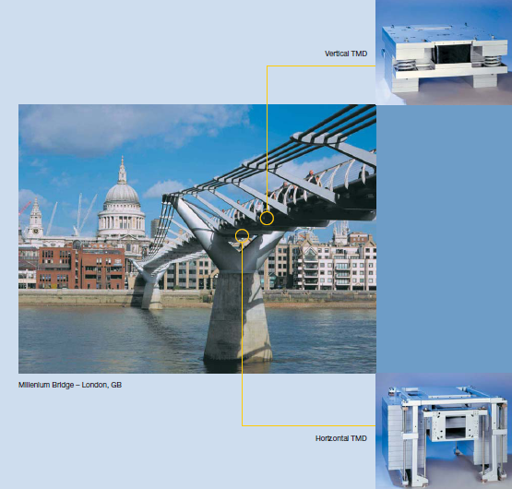
Fig. 1.7.TMDs en London Millenium Bridge.(UK)(GERB, 2007)

2. Formulación matemática.
En este epígrafe, el concepto de amortiguador de masa sintonizada es mostrado usando un sistema de dos masas como se muestra en la Fig.1.11. Aquí, el sufijo d se refiere al TMD; la estructura es idealizada como un sistema de un solo grado de libertad(SDOF) con un TMD. Introduciendo la siguiente notación:
$ω^{2}=\frac{k}{m}$ (2.1)
$c=2ξΣm$ (2.2)
$ω_{d}^{2}=\frac{k_{d}}{m_{d}}$ (2.3)
$c\text{d}= 2ξ\text{d}ω\text{d}m\text{d}$ (2.4)
Y definiendo $\overline{m}$ como la relación de masas:
$\overline{m}=\frac{m_{d}}{m}$ (2.5)
La ecuación que gobierna el movimiento será:
En la masa primaria: $\left(1+\overline{m}\right)\ddot{u}+2ξω\dot{u}+ω^{2}a=\frac{p}{m}-\overline{m}{\ddot{u}}_{d}$ (2.6)
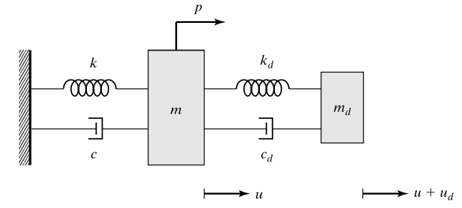
Fig.2.1 Representación de un sistema de un solo grado de libertad con TMD.
En la masa sintonizada:
${\ddot{u}}_{d}+2ξ\text{d}{ω_{d}{\dot{u}}_{d}}+ω_{d}u_{d}$=-${\ddot{u}}_{d}$ (2.7)
El propósito de adicionar el amortiguador de masa es limitar movimiento de la estructura cuando está sujeta a una excitación particular. El diseño del amortiguador de masa involucra definir la masa m_{d}, la rigidez k_{d}, y el coeficiente de amortiguamiento c_{d}. La aproximación óptima para la frecuencia del amortiguador,
ω_{d}=ω (2.8)
es usada para ilustrar el procedimiento de diseño, las rigideces para esta combinación de frecuencias están relacionadas por la fórmula:
k_{d}=$\overline{m}k$ (2.9)
Ecuación (2.8), corresponde a la sintonización del amortiguador con el período fundamental de la estructura. Considerando una excitación periódica:
$p=\hat{p}\sin{Ωt}$ (2.10)
La respuesta está dada por:
$u=\hat{u}\sin\left(Ωt+δ_{1}\right)$ (2.11)
$u_{d}={\hat{u}}_{d}\sin\left(Ωt+δ_{1}+δ_{2}\right)$ (2.12)
Donde $\hat{u}$ y δ denotan la amplitud del desplazamiento y el desfasaje, respectivamente. El escenario crítico de carga es la condición de resonancia Ω=ω. La solución para este caso tiene la siguiente forma:
$\hat{u}=\frac{\hat{p}}{k\overline{m}}\sqrt{\frac{1}{1+{\left(\frac{2ξ}{\overline{m}}+\frac{1}{2ξ_{d}}\right)}^{2}}}$ (2.13)
${\hat{u}}_{d}=\frac{1}{2ξ_{d}}\hat{u}$ (2.14)
$tanδ_{1}=-\left[\frac{2ξ}{\overline{m}}+\frac{1}{2ξ_{d}}\right]$ (2.15)
$tanδ_{2}=-\frac{π}{2}$ (2.16)
Note que la respuesta de la masa sintonizada tiene un desfasaje de 90⁰ con respecto a la masa primaria. Esta diferencia de sincronización es la que produce la energía de disipación a la que contribuye la fuerza de inercia del amortiguador.
La respuesta para el sistema no amortiguado está dada por:
$\hat{u}=\frac{\hat{p}}{k}\left(\frac{1}{2ξ}\right)$ (2.17)
$δ_{1}=\left(-\frac{π}{2}\right)$ (2.18)
Para comparar estos dos casos, se expresa la ecuación (1.13) en términos de una relación de amortiguamiento equivalente:
$\hat{u}=\frac{\hat{p}}{k}\left(\frac{1}{2ξ_{e}}\right)$ (2.19)
donde:
$ξ_{e}=\frac{\overline{m}}{2}\sqrt{1+{\left(\frac{2ξ}{\overline{m}}+\frac{1}{2ξd}\right)}^{2}}$ (2.20)
La ecuación (2.20) muestra la contribución relativa de los parámetros del amortiguador a la amortiguación total. Aumentar la relación de masa magnifica la amortiguación. Sin embargo, dado que la masa agregada también aumenta, hay un límite práctico en $\overline{m}$. La disminución del coeficiente de amortiguación para el amortiguador también aumenta la amortiguación. Observando la ec. (2.14), el desplazamiento relativo también aumenta en este caso, y al igual que para la masa, hay un límite práctico en el movimiento relativo del amortiguador. La selección del diseño final requiere un compromiso entre estas dos restricciones.(Connor, 2002)

2.1 Obtención de los parámetros óptimos.
J.P Den Hartog en (Den Hartog, 1985) después de exponer ampliamente lo referente a el tema de sistemas bajo el efecto de amortiguadores, nos muestra como obtener los parámetros óptimos para el TMD:
Para la relación de masas $\overline{m}$,nos plantea que su valor óptimo debe estar entre un 1% y 10% de la masa de la estructura principal, por tanto la masa óptima($m_{dopt})$ para el amortiguador estará dada por la relación:
$m_{dopt}$=𝑚*$\overline{m}$ (2.21)
donde 0.01<$\overline{m}<0.1$.
Otro parámetro importante en la optimización del TMD es la frecuencia, la cual se sintoniza atendiendo a la frecuencia del modo de la estructura principal que se quiera amortiguar, según Den Hartog la frecuencia óptima ($ω_{dopt}$) a la que debe oscilar el TMD,es la siguiente:
$ω_{dopt}$ = $\frac{ω}{1+\overline{m}}$ (2.22)
La obtención del coeficiente de amortiguamiento ($ξ\text{dopt}$ ) recomendado para el funcionamiento óptimo del TMD, por Den Hartog, es logrado a través de la expresión:
$ξ\text{dopt}$ = $\sqrt{\frac{3μ}{8{\left(1+μ\right)}^{3}}}$ (2.23)
Por último, la rigidez del TMD, se debe hallar por la expresión:
$k_{dopt}=ω_{dopt}^{2}⋅m_{dopt}$ (2.24)

3. Diseño del Amortiguador de masa sintonizada (TMD).
La estructura que constituye el caso de estudio de este artículo es un puente de armadura metálica para ferrocarril, que cuenta con 10 luces de 3m, para una longitud total de 30m, como muestra la fig. 3.1. Para realizar la modelación fue utilizado el software SAP 2000 V19. El peso total de la estructura, calculado a través del programa es de 30.181 ton, el TMD se colocará en el centro de masa del puente que se encuentra en el centro del mismo.
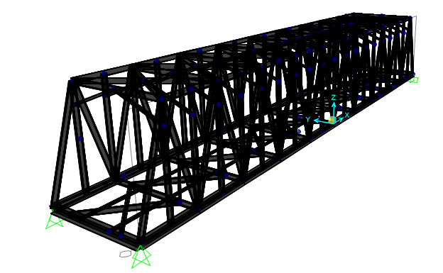
Fig.3.1 Estructura para el caso de estudio.

3.1 Diseño del Amortiguador de masa sintonizada (TMD).
El diseño del TMD se realizó siguiendo las ecuaciones, que para los parámetros óptimos, propuso Den Hartog y tuvo como principal objetivo para atenuar las vibraciones del modo 3, que en nuestro modelo, es el primero vertical con T=0.154488s y $ω$= 6.472999 s¹.
- Se asumió una relación de masas igual a 0.01, por lo que la masa del TMD fue de 300kg.
- Para obtener la rigidez recomendable primero se calcula la $ω_{dopt}$ a través de la ecuación 2.22, la cual dio como resultado una frecuencia para el TMD de 6.41 s⁻¹,con este valor y el de la masa y la expresión 2.24 se llega a la rigidez adecuada que es de 12.33 kN/m.
- Por último se calculó el coeficiente de amortiguamiento $ξ\text{dopt}$ ,utilizando la ecuación 2.23, el coeficiente de amortiguamiento ideal para este caso es de un 0.06%.

4. Análisis.
Se realizó la modelación de las cargas y las condiciones estáticas y dinámicas de la estructura a través del software SAP 2000 V19.
4.1. Análisis estático.
Para el modelo de las cargas estático se tuvo en cuenta como carga permanente el peso propio del puente, en el caso DEAD y el peso de una Locomotora con vagones cargados se modeló como carga viva.
4.1. Análisis dinámico.
El análisis modal se utilizó para determinar los modos de vibración, su factor de participación modal, frecuencias naturales y los períodos de la estructura del puente durante la vibración libre. De este análisis se sacaron las frecuencias, períodos, aceleraciones y desplazamientos en la estructura, para de esta forma conocer el efecto real que tiene la modelación del TMD sobre la misma. En la figura 4.1 se muestra la posición en la que se modeló el TMD, justo en el centro de la estructura.
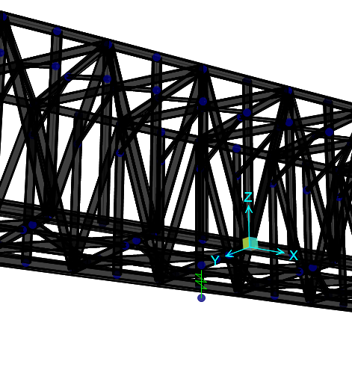
Fig.4.1 Posición definitiva del TMD en el modelo.

5. Discusión de los resultados.
La tabla 5.1 muestra los períodos obtenidos del análisis modal con la presencia del TMD y sin el efecto del mismo, como se puede apreciar también en la fig. 5.1, los períodos de las oscilaciones son mucho mayores en el modelo que se tuvo en cuenta el amortiguador, lo que nos lleva a la conclusión de que la estructura demora más tiempo en hacer una oscilación completa y por tanto se reducen considerablemente las vibraciones, sobre todo para los primeros 5 modos, donde el % de diferencia en ningún caso es menor que el 54%.
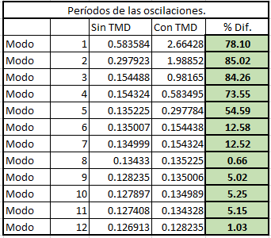
Tabla 5.1. Comparativa de Períodos.

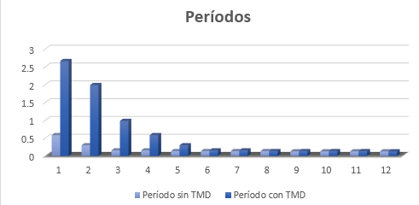
Fig. 5.1. Períodos. Análisis Modal.
5.1 Análisis Modal. Desplazamientos y aceleraciones.
Para la evaluación de los desplazamientos y aceleraciones, se tomó como referencia el nodo 6, en el modo 3 que es el principal modo vertical y el que se tomó como referencia para el cálculo de los parámetros óptimos del TMD, este punto está ubicado en el centro de la luz de la estructura.
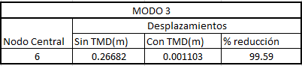
Fig.5.2 Desplazamiento UZ en nodo 6.

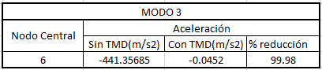
Fig.5.3 Aceleración UZ en nodo 6.
Al analizar el comportamiento del desplazamiento y la aceleración en este punto, se puede ver claramente que se reduce a cero prácticamente, el valor de ambas magnitudes bajo el efecto del TMD.
5.2 Análisis Time-History.
El análisis Time-History no lineal, a través del programa SAP 2000, se realizó para ver la respuesta del puente con y sin TMD, en el nodo 6 específicamente, en cuanto a desplazamiento y aceleración.
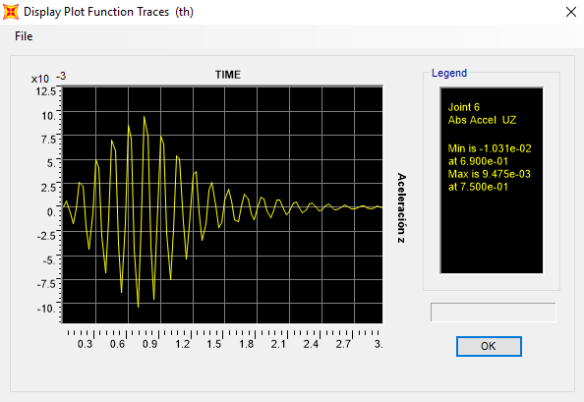
Fig.5.4 Aceleración vs. Tiempo. Sin TMD.
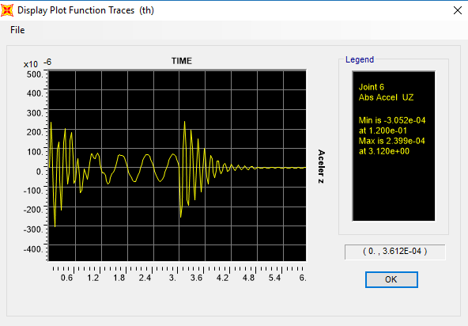
Fig.5.5 Aceleración vs. Tiempo. Con TMD.
En las fig.5.4. y fig.5.5., se observa la incidencia del TMD, tanto en valores como en comportamiento del gráfico. Los picos de aceleración, cuando la estructura se encuentra bajo los efectos del TMD son menores que cuando se modela sin la presencia del mismo, lo mismo ocurre con el comportamiento del desplazamiento; la amplitud de la función es mucho menor para el caso con TMD, como se muestra en las figuras 5.6 y 5.7.
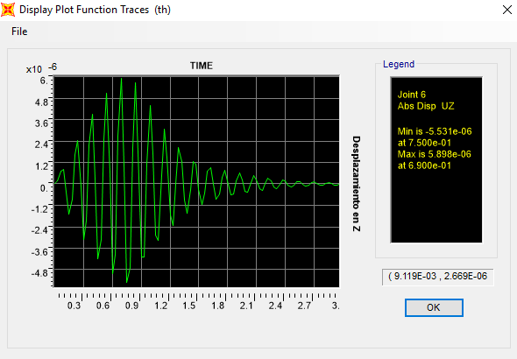
Fig.5.6 Aceleración vs. Tiempo. Sin TMD.
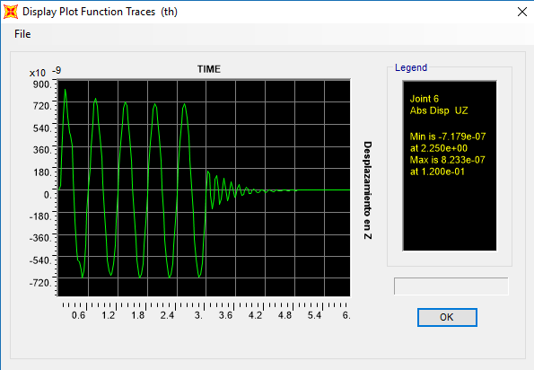
Fig.5.7 Aceleración vs. Tiempo. Con TMD.

6. Conclusiones.
- La estructura del puente es más efectiva y segura en la atenuación de vibraciones, cuando presenta TMD que cuando estos dispositivos no están presentes, dicho comportamiento se puede corroborar al comparar la respuesta de la estructura en aceleraciones y desplazamientos.
- Se comprueba la fiabilidad de los amortiguadores de masa sintonizada, ya que con solo el 1% de la masa total de la estructura y calculando los parámetros de forma correcta se resultados importantes en la reducción de vibraciones.
- El criterio de optimización planteado por Den Hartog, es válido para el diseño de los parámetros de los TMD, siempre y cuando se identifique correctamente el modo afectado, aspecto fundamental, ya que de ese modo de vibración se obtiene la frecuencia con la que se inicia todo el procedimiento.

7. Referencias Bibliográficas.
- Brock, J. E. (1946) ‘A note on the damped vibration absorber’, Journal of Applied Mechanics, 68(A-204).
- Calero Moraga, M. (2017) ‘Diseño óptimo de Múltiples Amortiguadores de Masa Sintonizada sobre pasarelas peatonales’.
- Connor, J. (2002) ‘Introduction to structural motion control’, in Cap.4, pp. 217–285.
- Den Hartog, J. P. (1985) Mechanical Vibrations. 5th Edition. Dover publications, INC.
- Frahm, H. (1909) ‘Devices for damping vibrations of bodies’.
- Garrido Kogan, B. I. (2016) ‘Amortiguadores de masa sintonizada en edificios sometidos a registros sísmicos en chile’.
- GERB (2007) ‘Vibration Protection for Structures, Buildings , Machinery and other Equipment with Tuned Mass Dampers Vibration Protection for Structures , Buildings , Machinery and other Equipment with GERB Tuned Mass Dampers’.
- Hajji, F. E. A. (2016) ‘Trabajo Fin de Grado Ingeniería Civil Análisis y simulación numérica para el diseño de un sistema amortiguador de vibraciones’.
- McNamara, R. J. (1977) ‘Tuned mass dampers for buildings’, Journal of the Structural Division, ASCE, 103(.
- Montanaro, M. I. (2001) ‘Vibration control system in very high structures’.
- Ohyama, T., Wakahara, T. and Fujii, K. (1989) ‘Suppression of windinduced vibration of a tall building using tuned liquid damper.’, in Proc.Symp. on Serviceability of Build.
- Ormondroyd, J. and Den Hartog, J. P. (1928) ‘Theory of the dynamic vibration absorber.Transactions of the American Society of Mechanical Engineers.’
- Velicia de las Moras, D. (2017) ‘Master en ingeniería industrial’.
- Tsai, H.-C. and Lin, G.-C. (1993) ‘Optimum tuned-mass dampers for minimizing steady-state response of support-excited and damped systems.’, in Earthquake Engineering and Structural Dynamics., p. 22–11:957_973.
- Warburton, G. . (1981) ‘Optimum absorber parameters for minimizing vibration response.’, in Earthquake Engineering and Structural Dynamics, p. 9:251_262.
- Warburton, G. . (1982) ‘Optimum absorber parameters for various combinations of response reductions parameters’, in Earthquake engineering and structural dynamics, p. 10:381_401.
- Warburton, G. . and Ayorinde, E. . (1980) ‘Optimum absorber parameters for simple systems.’, in Earthquake Engineering and Structural Dynamics, p. 8:197_217.
- Xu, Z. (2017) Vibration Control in Civil Engineering Structures.

